**Государственное бюджетное профессиональное образовательное учреждение**

**Астраханской области «Астраханский колледж вычислительной техники»**

**отчет**

по Учебной практике УП.02

|  |  |  |  |  |  |  |  |  |
| --- | --- | --- | --- | --- | --- | --- | --- | --- |
| **по ПМ.02** | **Разработка дизайна веб-приложений** | | | | | | | |
|  | |  | | | | | | |
|  | | 6 семестр | | | | | | |
| **по специальности** | | | 09.02.07 | | | | | |
| Информационные системы и программирование | | | | | | | | |
|  | |  | | | | | | |
| Аквт.09.02.07.УП.04.22 | | | | | | | | |
| Листов: | | | | 6 |  | | | |
|  | |  | | | | | | |
|  | |  | | | | | | |
| Выполнил | |  | | | | Студент гр. | | РП-31 |
|  | |  | | | | Юсупова. Д.Р. | | |
|  | |  | | | |  |  | |
| Проверил | |  | | | | Преподаватели | | |
|  | |  | | | | Кондратенко Ю. А. | | |
|  | |  | | | | Рахманина А.В. | | |

**2023**

Оглавление

**1** **Цели и задачи** 3

**2** **Рабочий этап практики** 3

2.1 Проектирование информационной системы 3

2.2 Разработка дизайна приложения 4

2.3 Верстка 5

**3** **Вывод** 6

# **Цели и задачи**

Учебная практика является частью учебного процесса и служит для получения первичных профессиональных навыков по рабочей профессии, а также для подготовки студентов к осознанному углубленному изучению общепрофессиональных дисциплин.

# **Рабочий этап практики**

Необходимо разработать сервис для видео хостинга. Страница должна соответствовать современным тенденциям в области графического и веб-дизайна, быть наполнена увлекательной информацией, при верстке должны быть использованы современные технологии. Сайт должен иметь не менее пяти страниц: регистрация, выход, просмотр своих видеороликов, загрузка видеоролика, главная страница, просмотр видеоролика

## Проектирование информационной системы

**ВСТУПИТЕЛЬНАЯ ЧАСТЬ**

Добро пожаловать на CatShow - самый милый видео хостинг в интернете! Здесь собраны самые забавные и трогательные видео с котиками со всего мира. Пользователи делятся своими историями о любимых питомцах. Каждое видео проходит тщательную проверку перед тем, как появится на сайте. Можете быть уверены, что здесь найдете только лучшее из лучшего. CatShow - это не только место для просмотра видео, но и место для общения с другими любителями котиков. На сайте есть возможность оставлять комментарии, ставить лайки и даже подписываться на любимых авторов. Интерфейс сайта очень простой и удобный, что позволяет легко находить интересующие видео и наслаждаться просмотром. Так что не стесняйтесь, присоединяйтесь к CatShow и наслаждайтесь милыми котиками в любое время и в любом месте!

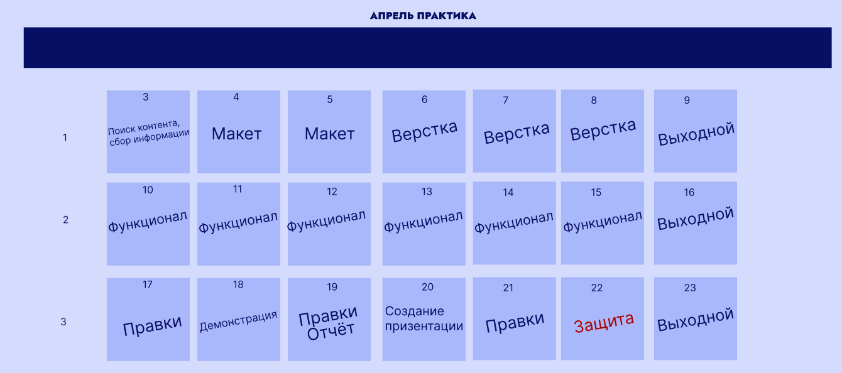Первая неделя – создание графика, поиск контента и сбор информации, создание макета сайта, верстке сайта. В следующую неделю – написание функционала сайта, и этот процесс занял всю неделю. Наконец, в третью неделю – работа над исправлением ошибок и дополнительными правками на сайте, чтобы убедиться, что он успешно работает и соответствует требованиям. Подготовка к защите, создание презентации и отчета.  
Таким образом, за три недели был создан продукт, который удовлетворяет техническому задания. График практики (Рисунок 1).

Рисунок 1 — График практики

Был проведен анализ целевой аудитории выяснилось, что есть потребность в создании продукта. Единицей целевой аудитории выступают люди, которые хотят получить положительные эмоции от просмотра видео с котиками.

## Разработка дизайна приложения

По найденному контенту и собранной информации были созданы макеты. Всё это было создано в программе Figma (Рисунок 2).

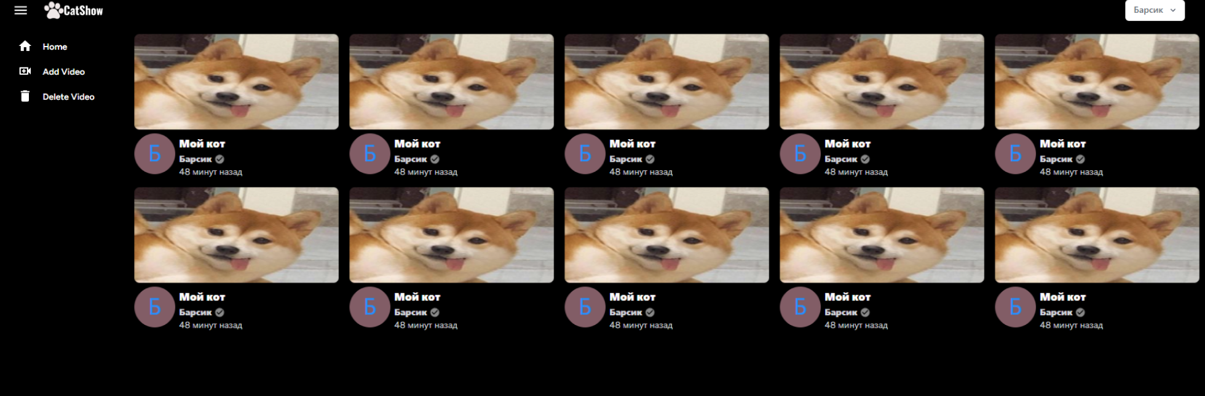

Рисунок 2 — Пример часть макета из фигмы

## Верстка

Для облегчения верстки был использован Vue и современный стиль разработки с использованием компонентного подхода. Был использован язык JavaScript. Верстка выполнена с использованием технологий HTML5, CSS3. (Рисунок 3).

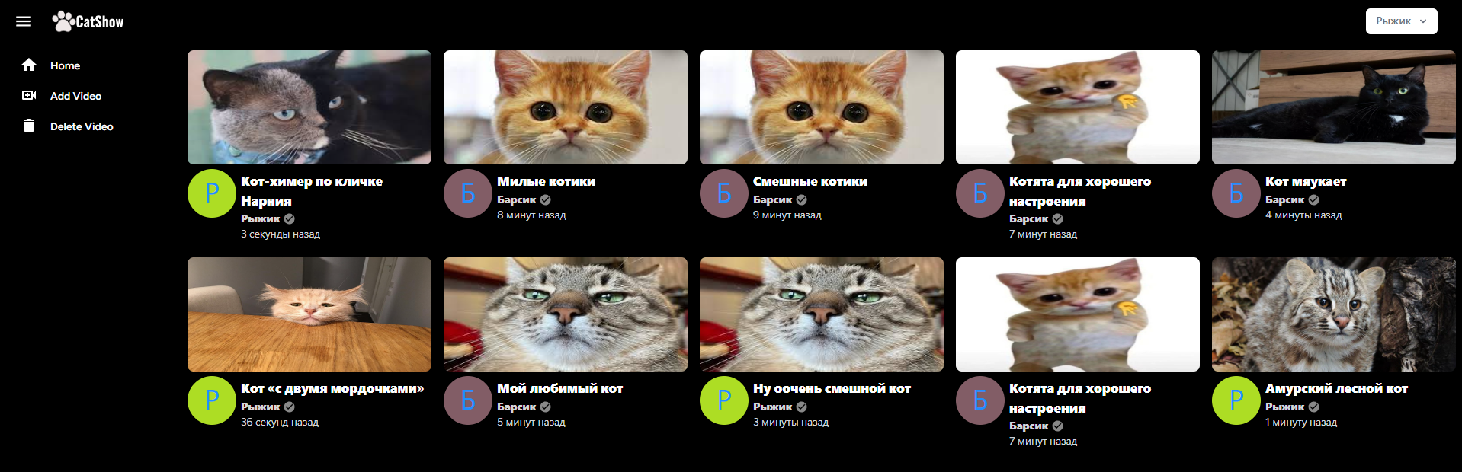

Рисунок 3 — Пример блока, который был сверстан

# **Вывод**

В ходе курсовой работы был разработан веб сайт «CatShow» на фреймворке Laravel, vue3, с использованием технологий JavaScript, CSS, HTML. Были проведены следующие работы:

1. Разработан график практики.
2. Определена целевая аудитория сайта.
3. Создан графический макет в figma.
4. Выполнена верстка страницы.
5. Составлен отчет и подготовлена презентация.

По завершению практики были систематизированы и закреплены полученные теоретические и практические умения по разработке веб сайтов. Была изучена соответствующая литература по разработке; был получен практический опыт разработки.